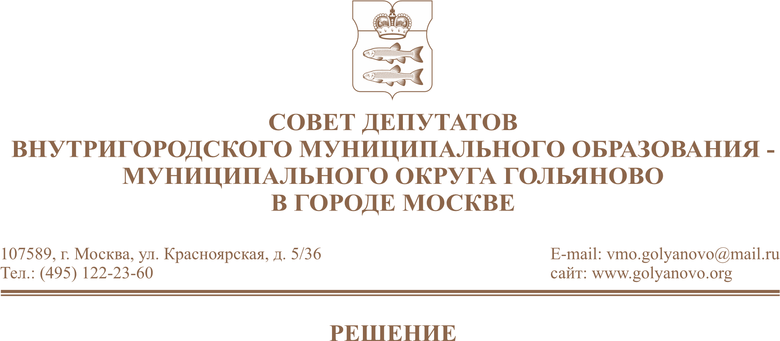
от 11.03.2026 № 4/4

О признании утратившими силу отдельных решений и отдельного положения решения Совета депутатов муниципального округа Гольяново

На основании частей 3, 4 и 5 статьи 29 Федерального закона от 20 марта 2025 года № 33-ФЗ «Об общих принципах организации местного самоуправления в единой системе публичной власти», подпункта «в» пункта 3, подпункта «б» пункта 4, подпункта «г» пункта 10 статьи 10 и пункта 6 статьи 14 Федерального закона от 28 декабря 2025 года № 505-ФЗ «О внесении изменений в отдельные законодательные акты Российской Федерации», Совет депутатов муниципального округа Гольяново в городе Москве решил:
1. Признать утратившими силу:
1) решение Совета депутатов муниципального округа Гольяново от 05 октября 2022 года № 11/7 «О комиссии Совета депутатов муниципального округа Гольяново по соблюдению лицами, замещающими муниципальные должности, ограничений, запретов и исполнения ими обязанностей, установленных законодательством Российской Федерации о противодействии коррупции»;
2) решение Совета депутатов муниципального округа Гольяново от 29 марта 2023 года № 4/7 «О внесении изменения в решение Совета депутатов муниципального округа Гольяново от 05.10.2022 № 11/7 «О комиссии Совета депутатов муниципального округа Гольяново по соблюдению лицами, замещающими муниципальные должности, ограничений, запретов и исполнения ими обязанностей, установленных законодательством Российской Федерации о противодействии коррупции»;
3) пункт 5 решения Совета депутатов муниципального округа Гольяново от 18 сентября 2024 года № 8/10 «О внесении изменений в отдельные решения Совета депутатов муниципального округа Гольяново».
2. Опубликовать настоящее решение в сетевом издании «Московский муниципальный вестник».

Глава муниципального округа
Гольяново в городе Москве Т.М. Четвертков

